Annex 6E – Forms for use in Scale Model Aircraft Contests

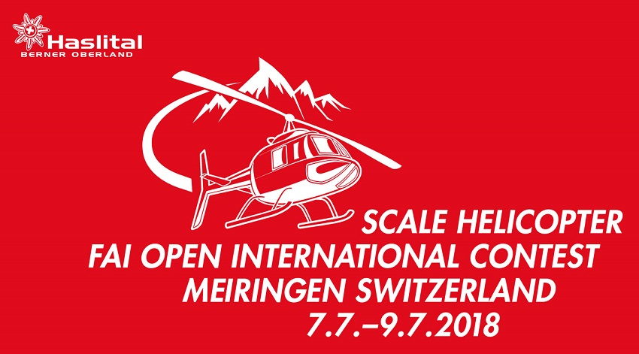

TEILNEHMER DEKLARATIONSFORMULAR (ANNEX 6E.1.1)

Die richtingen Antworten, Ja oder Nein, bitte einkreisen

Competitor's Name | National Identification. | Prototype Name & Designation | Class:  F4K

DEKLARATION NICHT KUNSTFLUGFÄHIG – Begründen Sie bitte, warum das Original ihres Nachbaus nicht kunstflugfähig ist (Konstruktion etc.) RotoRotorkUnder the terms of rule 6.3.7, do you consider your helicopter to be non-aerobatic? If YES give reasons below. | JA | NEIN

HUBSCHRAUBER REISE ODER HÖCHSTGESCHWINDIGKEIT, Beweis auf separatem Anhang, z.Bsp.Auszug Flightmanual.

STATIC JUDGING QUESTIONNAIRE …continued
Ist die Struktur und der Plan des Modells ausschliesslich von Ihnen recherchiert und konstruiert? | JA | NEIN
Ist das Modell nach einem erhältlichen Plan oder Zeichnung gebaut? Wenn ja, bestätigen Sie den Namen des Zeichners. | JA | NEIN
Ist das Modell aus einem Bausatz gebaut? Wenn ja, bestätigen Sie die Firma. | JA | NEIN

SC4_Vol_F4_Scale_18 Gültig 11. Mai 2018

Annex 6E – Forms for use in Scale Model Aircraft Contests
Annex 6E.1 …/cont

Bitte geben Sie an, ob nachstehend aufgeführte Komponenten Teile eines Bausatzes sind bzw. nicht selbst gebaut sind. Zusätzliche (nicht aufgelistete) Teile (ausser RC-Komponeten) können in den Leerspalten oder auf einem gesonderten Blatt ergänzt werden. (siehe Regel 6.1.13)
Rumpf aus Formenbau oder einzeln aufgebaut (Holzstruktur etc.) | JA | NEIN
Hauptrotorblätter | JA | NEIN
Hauptrotorkopf | JA | NEIN
Heckrotorblätter | JA | NEIN
Heckrotorkopf | JA | NEIN
Scheiben und Kabinenhauben | JA | NEIN
Landegestell oder Fahrwerk | JA | NEIN
Räder und Felgen | JA | NEIN
Waffen, Bomben oder andere Aussenbefestigungen | JA | NEIN
Motorenein- und auslass/Auspuff | JA | NEIN
Lastenhaken und Rettungswinde | JA | NEIN
Instrumentenbrett und Cockpit Ausstattung | JA | NEIN
Passagierraum (Sitze etc.) | JA | NEIN
Gedruckte oder vorgeschnittene Beschriftungen und Markierungen | JA | NEIN
Nieten | JA | NEIN
Antennen | JA | NEIN

COMPETITOR’S CERTIFICATION
Ich bestätige, dass ich der Erbauer des Modells bin und die Deklarationen obenstehend korrekt sind.

Name ……………………………………………………..(block letters) Signature………………………………………

SC4_Vol_F4_Scale_18 Gültig 11. Mai 2018

